Đề toán lớp 4 kì II mẫu 5

Phần I. Trắc nghiệm (3 điểm)
Câu 1: Phân số bằng phân số nào dưới đây?
Câu 2: Chọn đáp án đúng
A. 3 tấn 25 kg = 325 kg
B. 5 km² 17 m² = 5 000 017 m²
C. 2 phút 10 giây = 260 giây
D. 5 00 mm = 5 m
Câu 3: Đoạn AB trên bản đồ vẽ theo tỉ lệ 1: 1 000 dài 12 cm. Độ dài thật của đoạn AB là:
A. 120 cm B. 1 200 cm C. 12 000 cm D. 12 cm
Câu 4: Trong các số 6 390 ; 3 929 ; 5 382 ; 7 650 số không chia hết cho 9 là
A. 6390 B. 3929 C. 5382 D. 7650
Câu 5: Có 5 viên bi màu xanh và 8 viên bi màu đỏ. Vậy phân số chỉ số bi màu xanh so với tổng số viên bi là:
Câu 6: Một hình thoi có độ dài đường chéo thứ nhất là 9 dm. Độ dài đường chéo thứ hai bằng độ dài đường chéo thứ nhất. Tính diện tích hình thoi đó?
A. 18 dm² B. 36 dm² C. 27 dm² D. 54dm²

Phần II. Tự luận (7 điểm)
Câu 1 (2 điểm) : Tìm x/y biết:
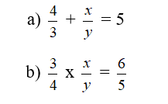
Câu 2 (3 điểm): Một đám ruộng hình chữ nhật có chiều dài gấp 3 lần chiều rộng và hơn chiều rộng 40 m.
a) Tính diện tích thửa ruộng đó.
b) Người ta trồng lúa trên thửa ruộng đó, cứ 1 m² thu được 3 kg thóc. Hỏi thửa ruộng đó thu hoạch được bao nhiêu tạ thóc?
Câu 3 (2 điểm): Trung bình cộng của hai số là 50. Số lớn gấp 3 lần số bé. Tìm số bé

Đáp án & Thang điểm

Phần I. Trắc nghiệm (3 điểm)
Mỗi câu đúng được 0,5 điểm:
Câu 1 | Câu 2 | Câu 3 | Câu 4 | Câu 5 | Câu 6
C | B | C | B | C | C

Phần II. Tự luận (7 điểm)
Câu 1 (2 điểm) :
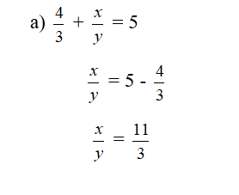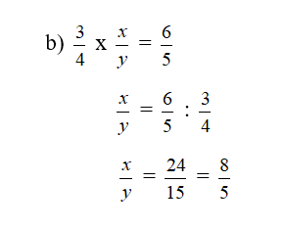
Câu 2 (3 điểm): Ta có sơ đồ
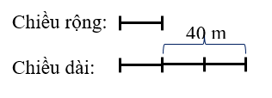
Hiệu số phần bằng nhau là:
3 – 1 = 2 (phần)
Chiều rộng thửa ruộng là:
40 : 2 x 1 = 20 (m)
Chiều dài thửa ruộng là:
40 + 20 = 60 (m)
a) Diện tích thửa ruộng hình chữ nhật là:
60 x 20 = 1 200 (m²)
b) Số ki-lô-gam thóc thu được:
1 200 x 3 = 3 600 (kg thóc)
Đổi: 3 600 kg = 36 tạ
Đáp số: 36 tạ thóc.
Câu 3 (2 điểm): Tổng hai số là: 50 x 2 = 100
Ta có sơ đồ:
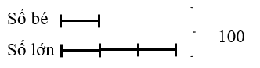
Tổng số phần bằng nhau là:
1 + 3 = 4
Số bé là:
100 : 4 x 1 = 25
Đáp số: 25

